Ahmadzai Haseeb ( **JAVA )**

BTS-SNIR 1

1 : Je l’ai renommé TestProject en respectant CamelCase.

2. Ca affiche erreur car il faut lui attribuer une valeur.

3 : Ca affiche Ahmadzai car j’ai declaré une variable (name) de valeur Ahmadzai.

4. j’obtient 8 pour ahmadzai

5. ……. RESULTAT……

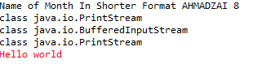

6 . Ca affiche quelque chose

7. Ca affiche une erreur

8. Ca permet de saisir quelque chose

9.

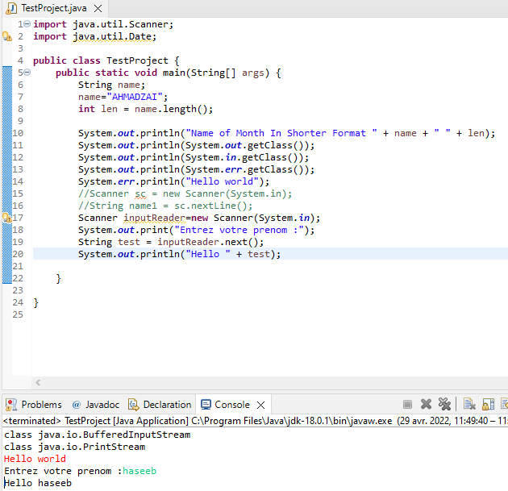

10.

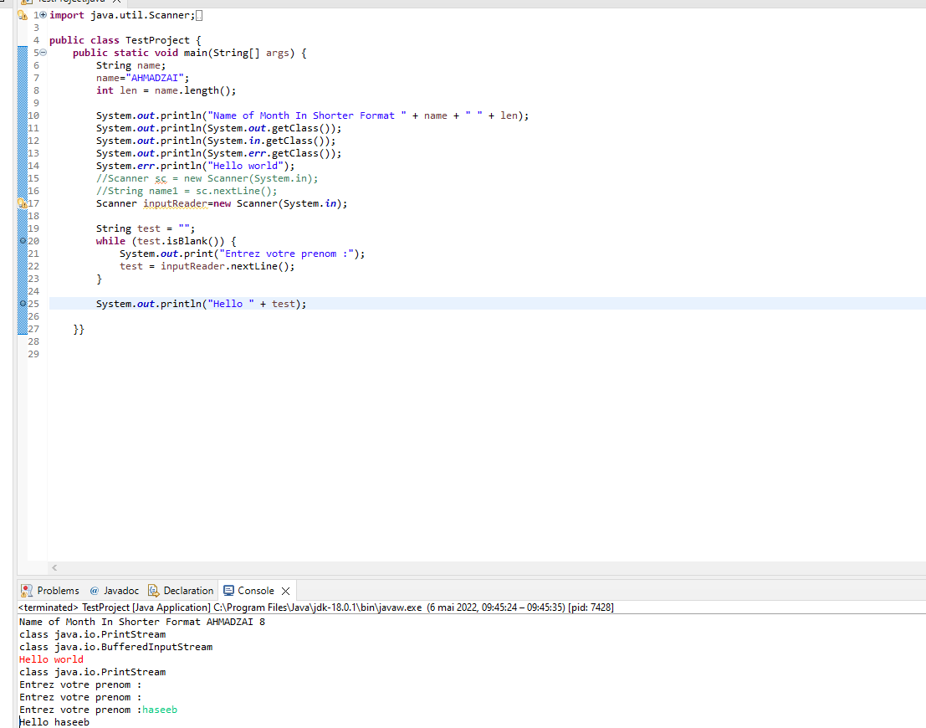

11.